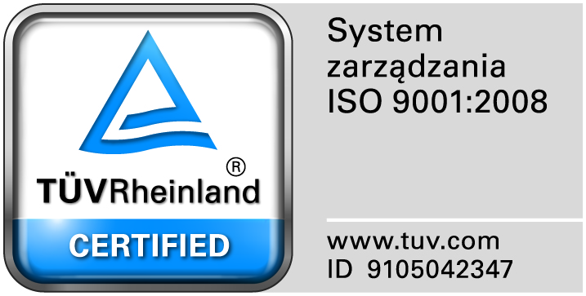
Zamojski Szpital Niepubliczny Sp. z o.o.

22-400 Zamość. ul. Peowiaków 1
www.szpital.com.pl e-mail: zamosc@szpital.com.pl
tel. 84 677-50-00, fax 84 638-51-45

Zamość 2016-04-06

Do Wszystkich Wykonawców

Dotyczy: Zapytanie ofertowe na usługi przeglądów i napraw aparatury medycznej z podziałem na zadania

ZAWIADOMIENIE O UNIEWAŻNIENIU ZADANIA nr 3
i WYBORZE NAJKORZYSTNIEJSZYCH OFERT

- Zamawiający informuje, że w prowadzonym postępowaniu do realizacji zamówienia wybrano najkorzystniejsze oferty złożone przez Wykonawców:

Zadanie nr 1- Spirometry. Złożono 1 ofertę . Zakład Elektroniki Medycznej ZELMED Grzegorz Ciesielka Ul. Związkowa 4, 20-148 Lublin, cena oferty:479,70 zł.

Zadanie nr 2- Aparat RTG Opera. Złożono 2 oferty. Oferta z najniższą ceną MULTIMEDIA-CENTER Al. Kraśnicka 182 a 20-718 Lublin, cena oferty:2.029,50 zł

Zadanie nr 3 -Separator komórkowy. Brak ofert. Unieważniono

Zadanie nr 4- Gastrofiberoskop. Złożono 1 ofertę . Plus Sp. z o.o. Sonologistic Sp.Kom.
Ul. Kresowa 7a/10, 22-400 Zamość , cena oferty:615,00 zł.

Dziękujemy za złożenie ofert i zapraszamy do udziału w postępowaniach prowadzonych przez Zamawiającego.

